新 书 推 荐
中文书名：《泡泡危机》
英文书名：Bubble Trouble
作 者：Tom Percival
出 版 社：Bloomsbury
代理公司：ANA
出版日期：2014年9月
页 数：32页
类 型：3-5岁儿童绘本

内容简介：

鲁本和菲力克斯是一块儿长大的好朋友，他们年龄差不多，身高差不多，而且还都是左撇子。当然啦，这对最要好的朋友喜欢一起做的事也很多，其中就包括吹泡泡。他们在一起吹出了各种各样的泡泡，不过他们最想吹出大大的、更大的、最大的泡泡！这两个好朋友一直结伴去吹泡泡。终于有一天，鲁本打赌说自己吹出的泡泡肯定会比菲力克斯吹的泡泡要大。于是，两人就开始正经八百地比起赛来。刚开始的时候，确实是友谊第一、比赛第二。但很快事态就闹腾大了，而比赛了也缺少了吹泡泡的乐趣。两个小伙伴都认为自己吹的泡泡最大，为了精确裁定比赛结果，他们制定了详细的比赛规则，还延请了很多裁判。这场吹泡泡比赛越来越声势浩大，惊动了整个动物界。然而，尽管泡泡越吹越大，大到能装下大熊、大树和大房子，但鲁本和菲力克斯都没觉得好玩，因为他们全都一心只顾着要赢下比赛。这次吹泡泡比赛到底胜负如何呢？鲁本和菲力克斯还能快快乐乐地一起吹泡泡吗？他们不会还要弄出其他什么惊天动地的比赛吧？

吹泡泡是孩子们最喜欢的游戏之一，比赛竞争也是儿童社会性交往中常见的现象，本书撷取了这两个很能引起亲子共鸣的主题来编织故事，自然会赢得孩子及家长们的一致青睐。整个故事讲得张弛有度、紧张曲折，让人深深关心其主角友谊的命运。结局峰回路转，危机豁然而解，但最后留下来的小扣子又在温馨地提醒着我们，小朋友们之间的比赛总是无时不在。

本书的插画亮丽活泼、细致动人，两位主角的眼角眉稍都充满着戏剧感，给整个故事带来了强大的推动力。随着比赛越来越紧张，画面上也越来越欢腾热闹，各种角色生动的动物一一闪亮登场，这会让小读者们越来越投入这个精彩的故事。比赛高潮之后的结局令人欣慰，好朋友之间的友谊原本就应该这样历久而弥坚。这确实是一本值得推荐的画面和故事都属上乘的优秀作品。

内文图画：

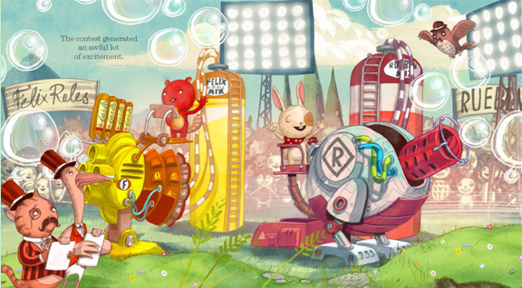
作者简介：

汤姆·珀西瓦尔(Tom Percival)，毕业于英国南威尔士大学的平面设计专业。他的插画生涯始于为一家大型超市设计万圣节商品，此后他写作、绘画了多本图画书，还负责为很多成功的青少年小说作插画，其中就包括德雷克·兰迪(Derek Landy)所作的《骷髅侦探》(Skulduggery Pleasant)系列，后者被誉为继《哈利·波特》系列之后最吸引人的儿童文学作品。

目前他和家人居住在英国布里斯托尔。汤姆的个人网站是：http://tom-percival.com/。

谢谢您的阅读！
请将回馈信息发至：黄家坤
安德鲁﹒纳伯格联合国际有限公司北京代表处
北京市海淀区中关村大街甲59号中国人民大学文化大厦1705室, 邮编：100872
电 话：010-82509406
传 真：010-82504200
Email：Jhuang@nurnberg.com.cn
网 站：Http://www.nurnberg.com.cn

